Лабораторная работа №10. Кубернет (helm + kustomize).
Будем использовать проекты Prometheus-grafana и flask-redis, расположенные в docker-compose/prom и docker-compose/compose соответственно.
Удалим старые ресурсы
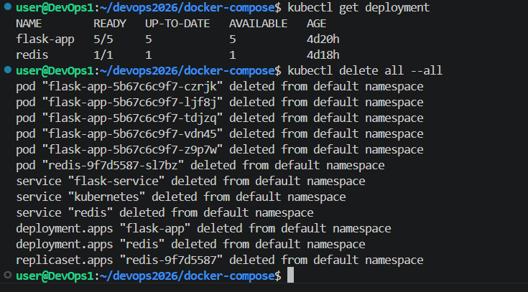
Перенесем приложения в папку helm_kustomize
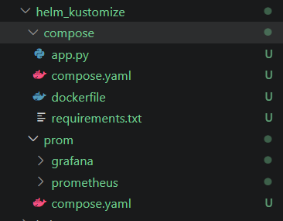
Создаем новый чарт
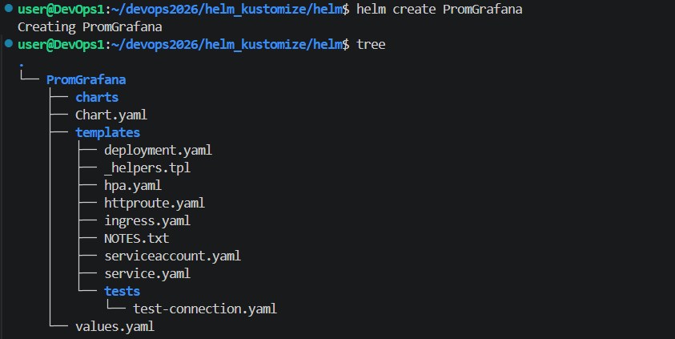
Конвертируем compose в k8s
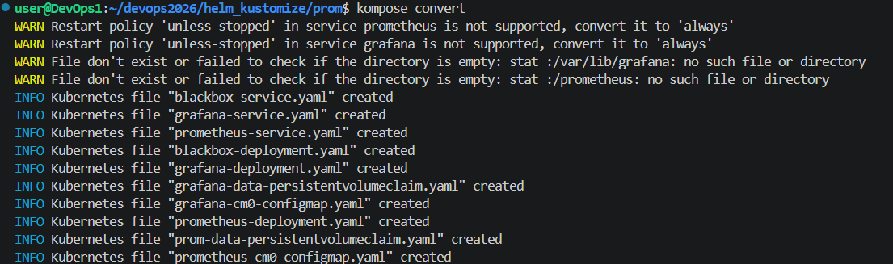
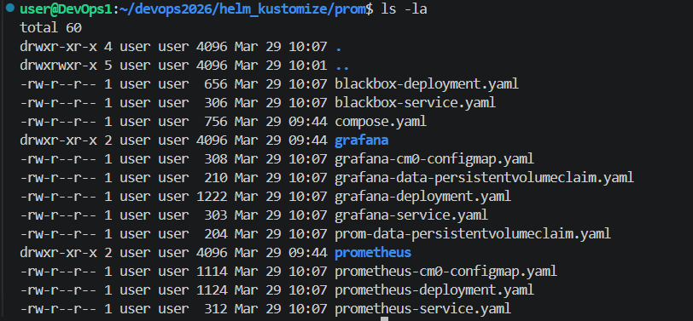
Создадим helm-chart из docker-compose
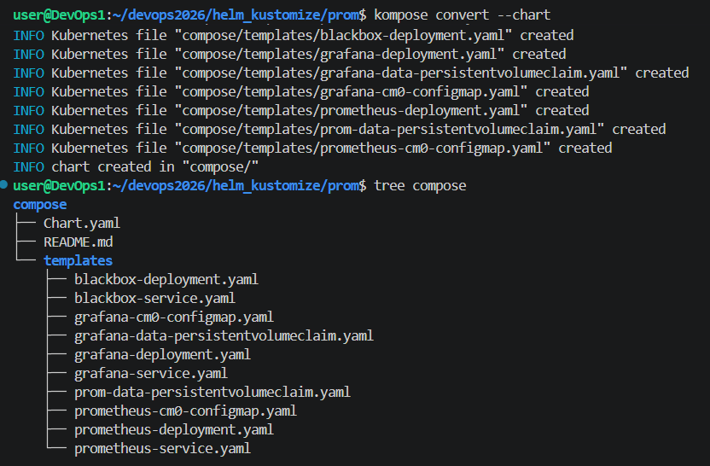
Корректируем grafana-service.yaml
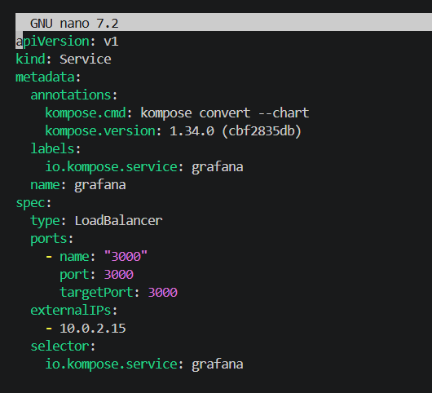
Изменяем имя и директорию на promgra
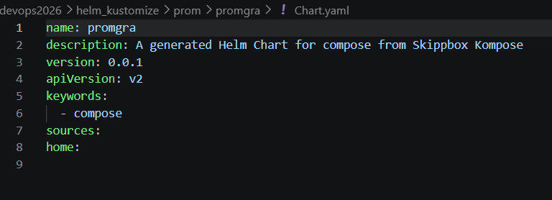
Упаковываем чарт
Устанавливаем релиз
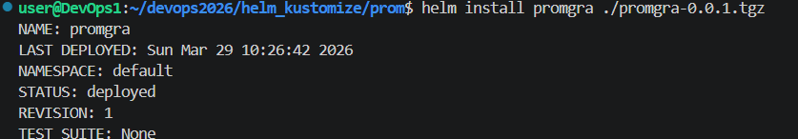
Стартуем и проверяем
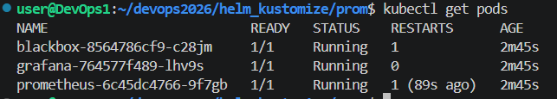
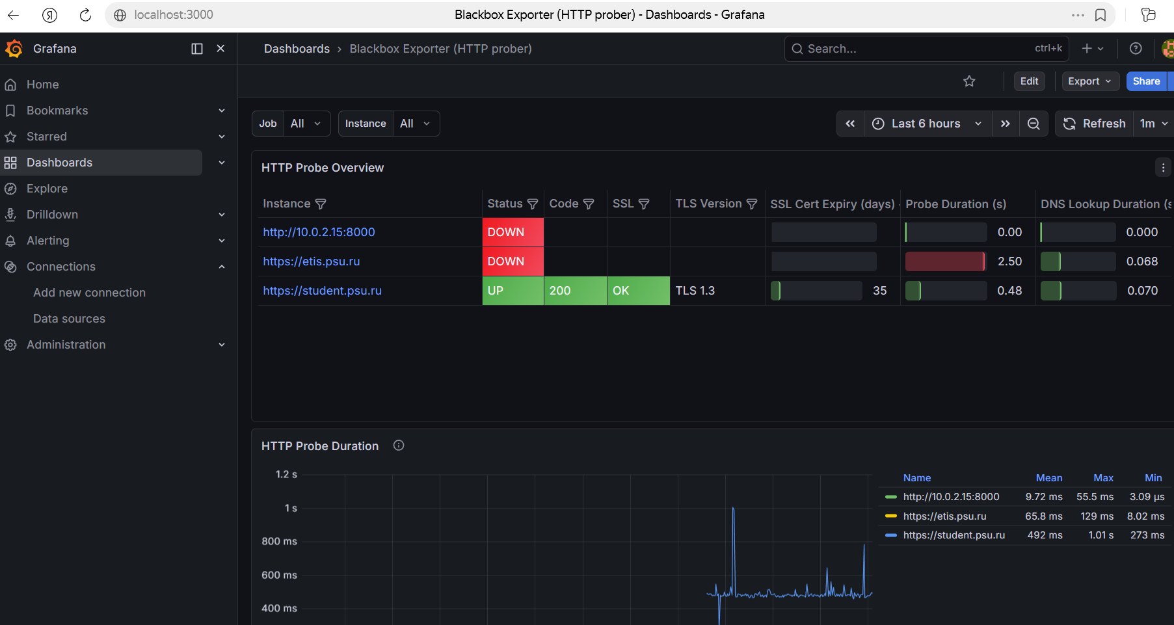
Создадим файл values.yaml
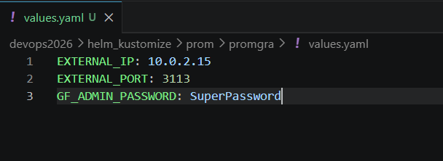
Добавим values к чарту
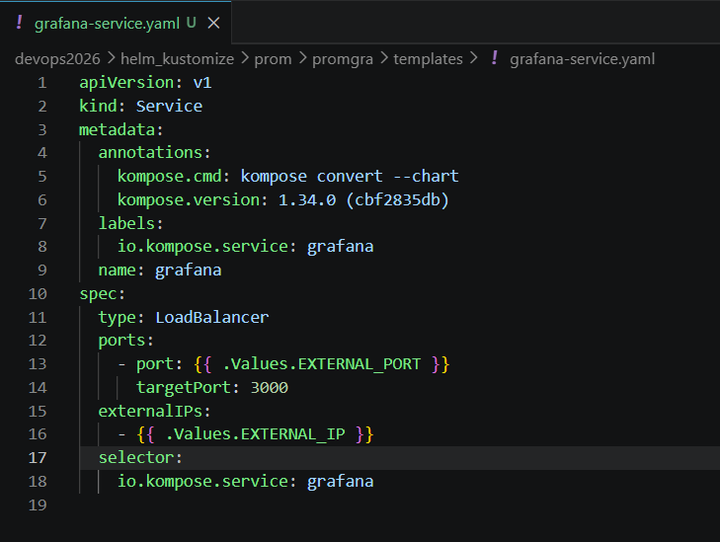
Проведем upgrade с новым значением порта
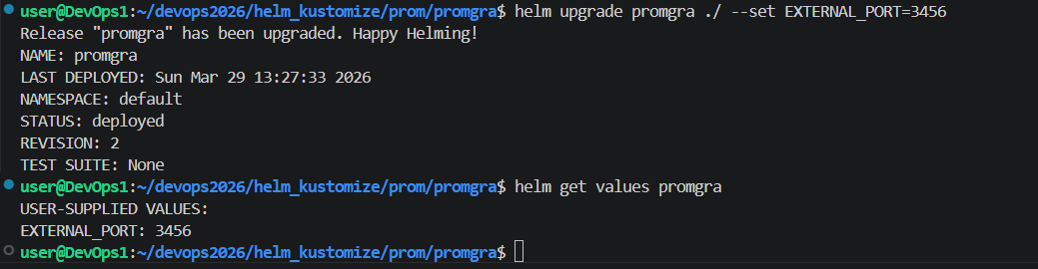
Изменяем проброс
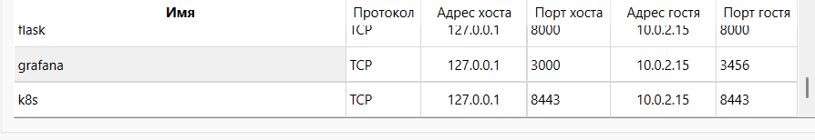
И проверяем, что все работает
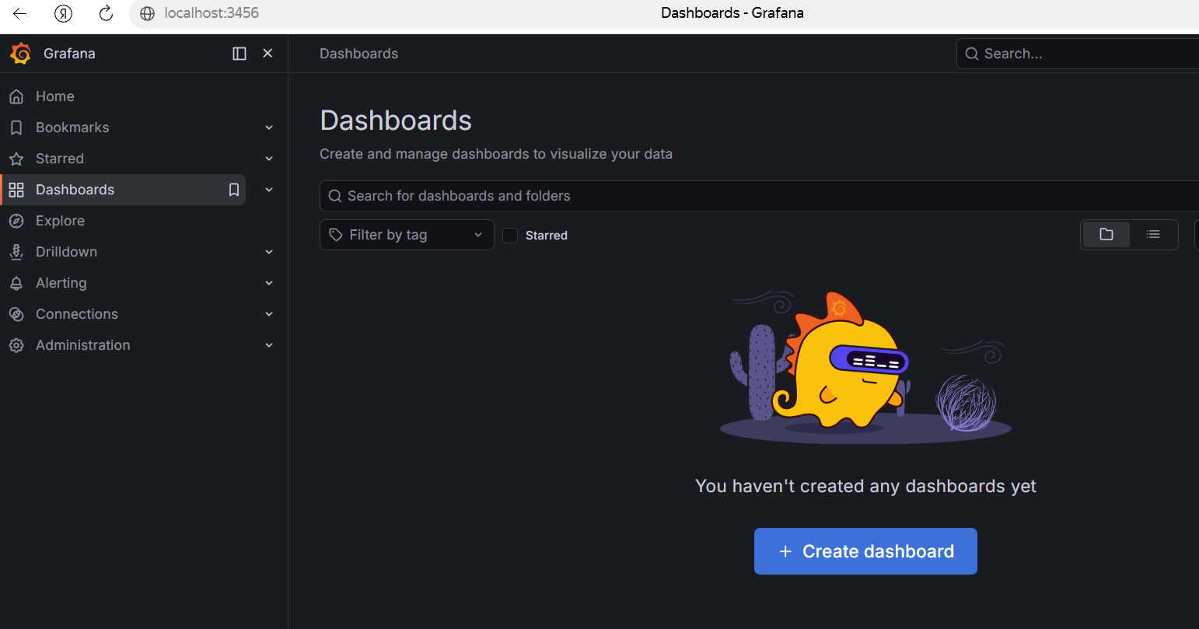
Сейчас тут нет дашборда, поскольку мы не подтягивали grafana_data. Если файл values.yaml был удален, можно восстановить значения из текущего релиза
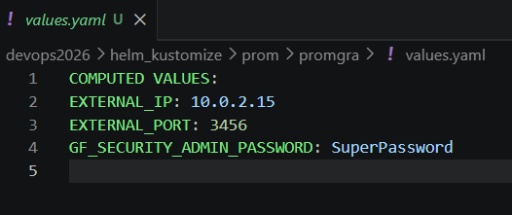
Kustomize
Перенесем описания приложения и сервисы, а также папку с flask+redis (compose)
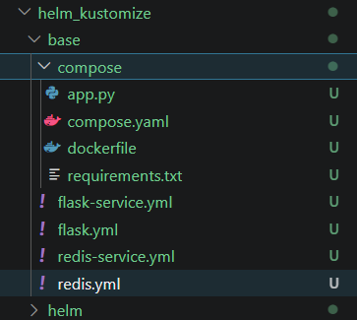
Создаем базовую кастомизацию
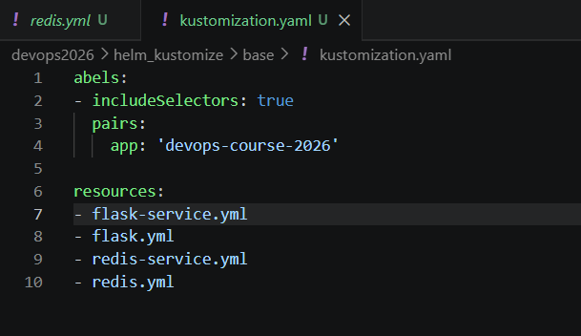
Создаем директории dev и prod. Для каждой из них создаем свою кастомизацию
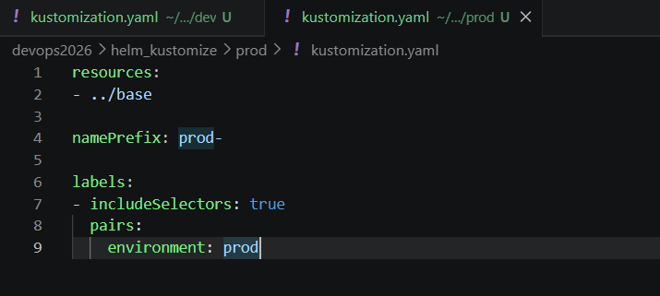
Создаем файл patches и изменяем кастомизацию
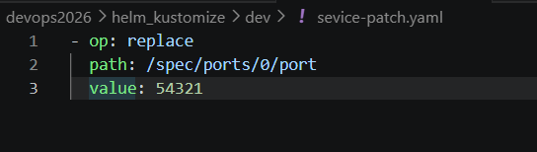
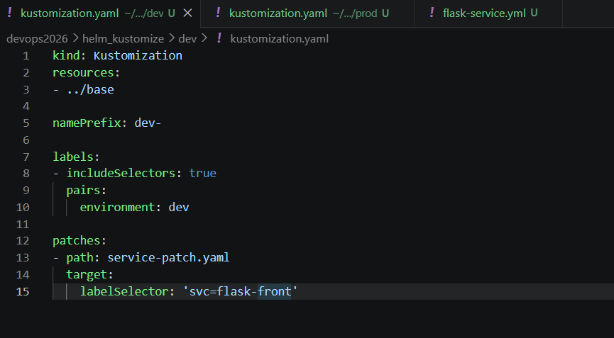
Раскатываем dev и prod в кластер
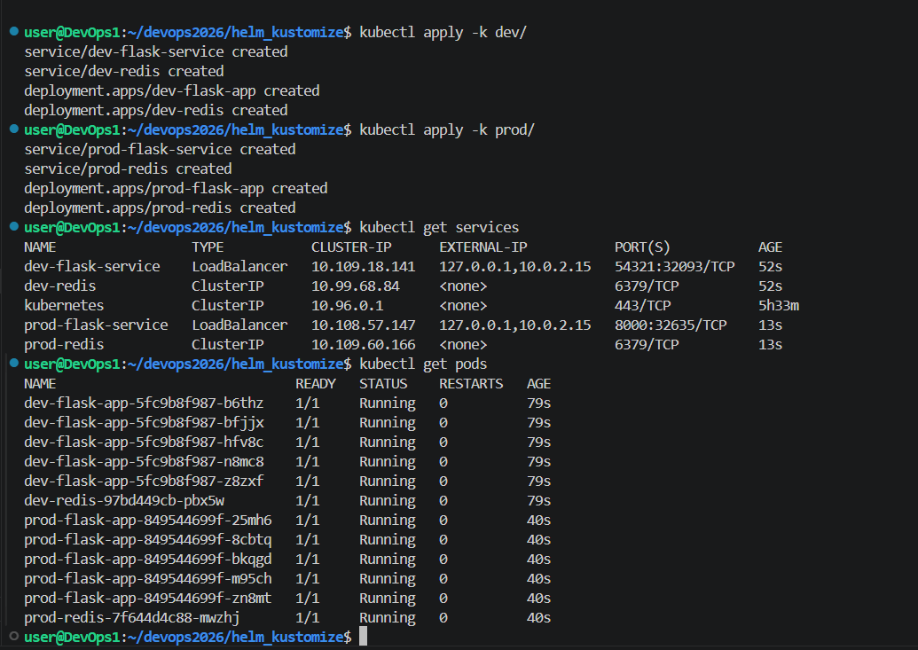
Добавляем ещё один патч, чтобы сделать 2 реплики в dev, применяем
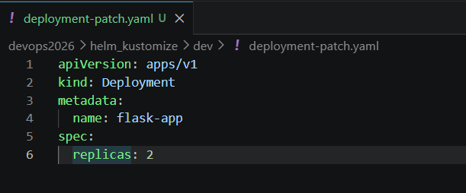
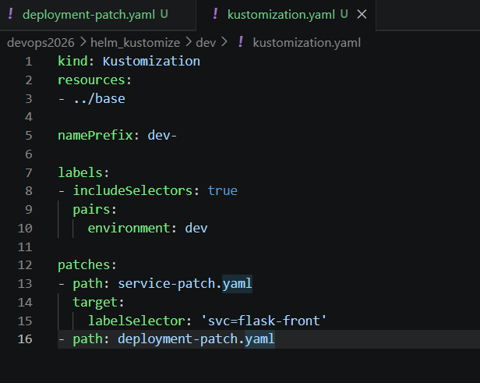
Так как имя redis захардкожено, создаем переменную
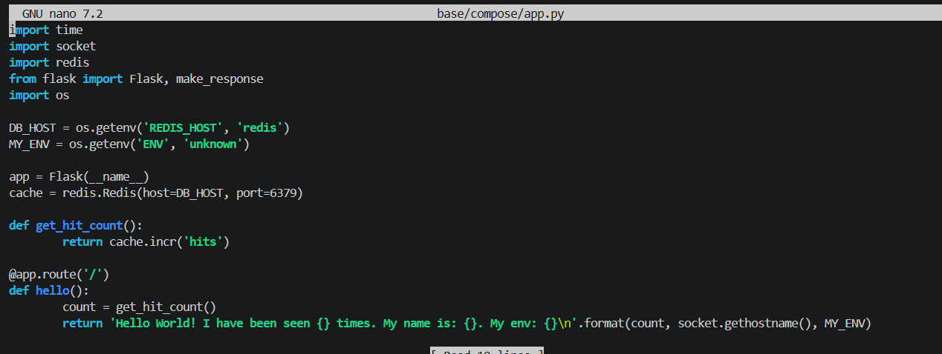
Правим патчи
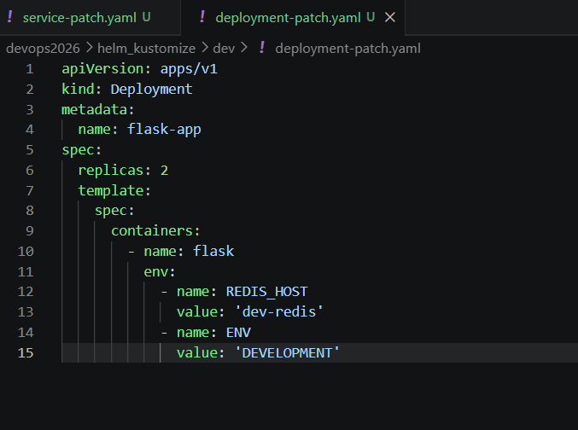
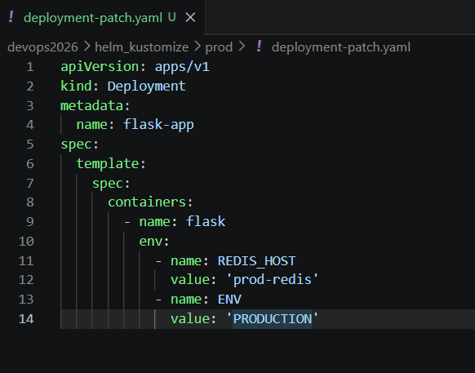
Пересобираем образ
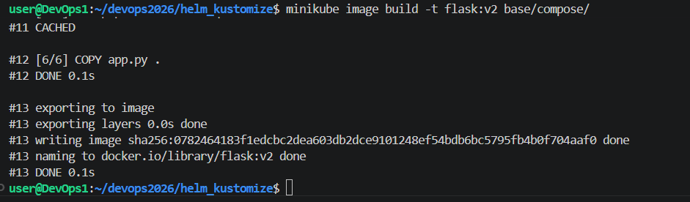
Применяем изменения в кластер
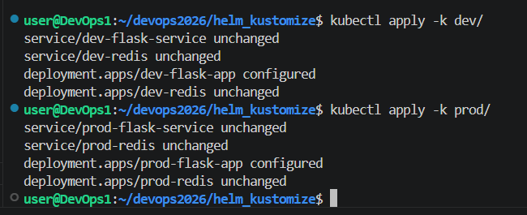
Проверяем, что все работает
